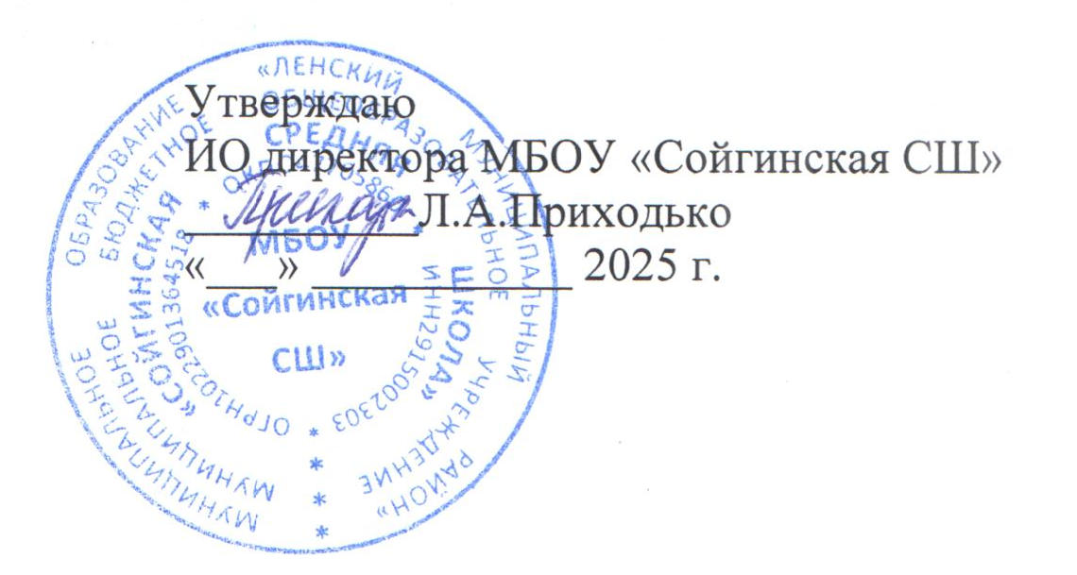

01 сентября

График работы школьной столовой
МБОУ «Сойгинская СШ»
в 2025-2026 учебном году
с 7.00 до 15.00

Начало работы | 7.00
Приготовление обеда | 7.00 – 11.00
Обед младших школьников  (1-4 кл.) | 11.15 – 11.30
Обед 5-7 классов | 11.35 – 11.45
Обед 8-11 классов | 11.50 – 12.00
Полдник | 13.30 - 13.40
Уборка | 14.00 - 15.00
Окончание работы столовой | 15.00

